Министерство образования Новосибирской области

ГБПОУ НСО «Новосибирский авиационный технический колледж имени Б.С. Галущака»

|  |  |  |
| --- | --- | --- |
| Председатель цикловой комиссии по специальности 09.02.07 Информационные системы и программирование  _____О.О. Чекушкина  Протокол № __ от  «___»____________20____г | Председатель цикловой комиссии по специальности 09.02.07 Информационные системы и программирование  _____О.О. Чекушкина  Протокол № __ от  «___»____________20____г | Председатель цикловой комиссии по специальности 09.02.07 Информационные системы и программирование  _____О.О. Чекушкина  Протокол № __ от  «___»____________20____г |

**Создание анимации в Figma**

Методические указания к самостоятельной работе 2

Междисциплинарный курс: МДК.01.03Разработка мобильных приложений

Специальность: 09.02.07 Информационные системы и программирование

Разработал:

И.С. Климова

2024

**1 Цели:**

* 1. В ходе выполнения работы студенты осваивают:
     1. Общие компетенции, включающие в себя способность:

ОК 9 Использовать информационные технологии в профессиональной деятельности

* + 1. Профессиональные компетенции:

ПК 1.1Формировать алгоритмы разработки программных модулей в соответствии с техническим заданием

* 1. В результате выполнения студенты:
     1. Усваивают знания:
* основные этапы разработки программного обеспечения;
  + 1. Осваивают умения:
* оформлять документацию на программные средства.

**2 Оборудование**

* компьютеры;
* программное обеспечение:

программа Figma.

**3Форма организации –** фронтальная

**4 Инструктаж**

4.1 Работа состоит из заданий, предусматривающих освоение приёмов работы с основными элементами в программе Figma.

4.2 При выполнении работы следует пользоваться методическими указаниями для каждого задания.

4.3Ссылка на выполненное задание прикрепляется к «Самостоятельной работе 2» в do.natk.ru.

4.4 Время выполнения 90 минут

**5 Порядок выполнения**

5.1 Ознакомиться с постановкой задачи

5.2 Ознакомиться с методическими рекомендациями

5.3 Запустить программу Figma

5.4 Настроить все окна программы для удобного использования интерфейса

5.5 Применить инструменты для редактирования объектов

**6 Методические рекомендации**

Краткие теоретические сведения содержатся в приложении А к методическим указаниям, если в этом есть необходимость.

**7 Форма отчета**

7.1 Титульный лист

7.2 Цель практической работы

7.3 Выполнить и описать ход работы по п.п. 5

7.4 Добавить изображения готового проектаFigma в отчет

7.4 Вывод о проделанной работе.

**8 Критерии оценки**

8.1 При контроле и оценке результатов выполнения задания учитывается:

* полное выполнения практического задания;
* отсутствие графических ошибок в размерах и расположении изображений проекта;
* соотношение полученного результата примеру итоговой работы.

8.2 В основу оценки выполненных заданий положен принцип:

«Отлично»–выполнен полный объем заданий в соответствии с п.8.1;

«Хорошо» –выполнен полный объем заданий в соответствии с п.8.1, но допущены ошибки расположения элементов на одной монтажной области;

«Удовлетворительно»–выполнен полный объем заданий в соответствии с п.8.1, но допущены ошибки расположения элементов на двух и более монтажных областях задания;

«Неудовлетворительно» –выполненные задания не соответствуют п.8.1, студентом не реализованы цели данной работы.

9. Содержание задания

Создание анимации для проекта мобильного приложения

1. **Скопировать проект представленный на рисунке 1, в область своих проектов figma:**

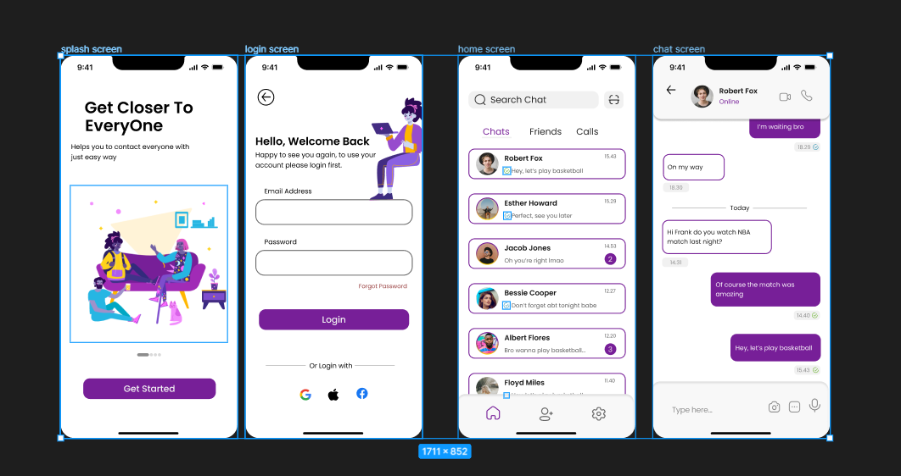

рисунок 1 – стартовый экран Figma

1. **Изменить основные цвета приложения (выбрать цвета отличные от заданных)**
2. **Анимировать изображение на экране splash screen**
3. **Добавить в проект переходы между экранами и анимировать их. (При переключении между экранами, должны менять цвет иконки в меню и названия фрагментов.)**
4. **Создать имитацию входа в приложение и общения в чате.**
5. **Добавить вертикальную прокрутку на экраны: home screen и chat screen.**
6. **Создать всплывающие окна для добавления пользователя и настроек.**
7. **Создать экраны: Friends и Calls.**
8. **Экспортировать все изображения в Android Studio.**

**Ссылки на проекты в figma и Android Studio прикрепить в курс в do.natk.ru**

**Приложение А**

Ссылка на макет:

<https://www.figma.com/file/LQSac0U6cID9RtLhEuOCZ8/chatting-app-(Community)?type=design&mode=design&t=HujKq0JIpAUkLMfH-0>